Как устроиться на работу
Для регистрации в службе занятости необходимо предъявлять следующие документы:
1. паспорт с регистрацией, подтверждающий постоянное проживание в данном муниципальном районе;
2. трудовую книжку (кроме граждан, не имеющих трудового стажа);
3. документ об образовании..
4. ИНН
5. СНИЛС
6. Справку, подтверждающую статус выпускника образовательного учреждения для детей-сирот и детей, оставшихся без попечения родителей (справка выдается муниципалитетом по месту регистрации).
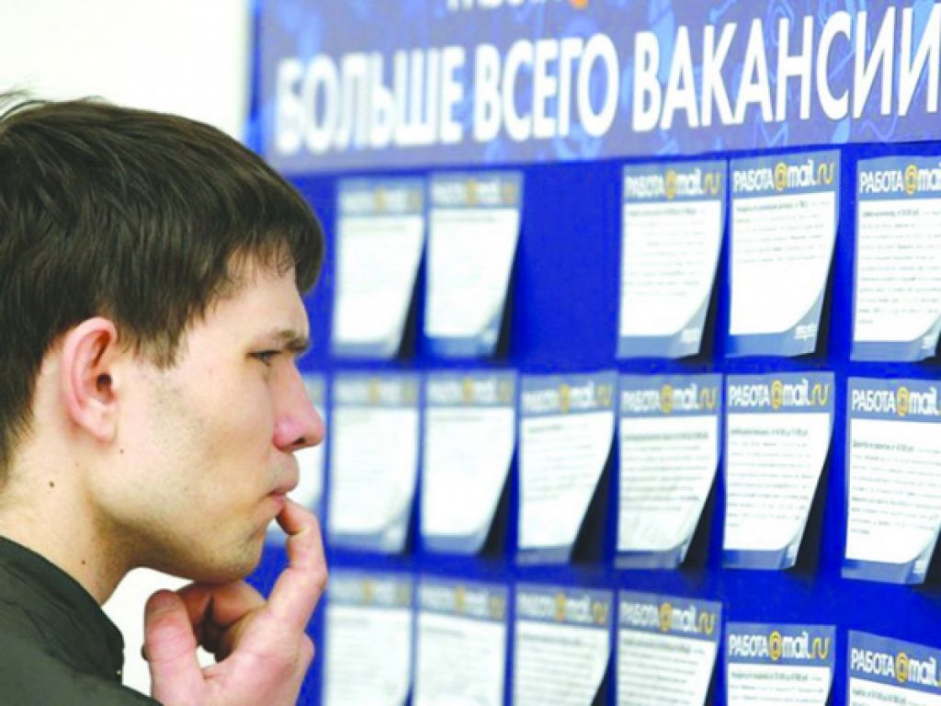
Устройство на работу
При устройстве на работу обязательно заключается трудовой договор между работодателем и работником.
В трудовом договоре обязательно оговариваются следующие условия:
1. название должности;
2. права и обязанности работника;
3. условия труда;
4. условия оплаты труда;
5. рабочее время;
6. время отдыха;
7. права и обязанности работодателя.

При заключении трудового договора или контракта может быть оговорен испытательный срок(Условие об испытании должно быть указано в приказе). Несовершеннолетним, а также выпускникам профессиональных училищ, техникумов, институтов испытание при приеме на работу устанавливаться не может (ст. 21 ТК РФ). Трудовые книжки ведутся на всех сотрудников, работающих в организации свыше 5 дней. Если вы потеряли трудовую книжку, то обязаны немедленно сообщить об этом администрации по последнему месту работы. То же следует сделать при ее порче.
Не позднее 15 дней после подачи такого заявления администрация выдает дубликат трудовой

►По окончании техникума или профтехучилища ты встаёшь на учет в центре занятости, и тебя обеспечивают работой согласно квоте. По окончании учебы тебе в течение полугода полагаются выплаты в размере 20 тысяч. Ты можешь рассчитывать на эту программу трудоустройства только в случае обучения в ПТУ, вузе.

►Наиболее удовлетворены работодатели такими качествами молодых специалистов, как «состояние здоровья» «готовность к выполнению заданий» , «стремление делать карьеру» , личностными качествами (доброта, отзывчивость, целеустремленность и т.п.) и способностью к переобучению

10 самых востребованных профессий в г. Иркутске

- ПОДСОБНЫЙ РАБОЧИЙ
- РАМЩИК
- БЕТОНЩИК
- КАМЕНЩИК
- МЕДИЦИНСКАЯ СЕСТРА
- ВОДИТЕЛЬ АВТОМОБИЛЯ
- ВРАЧ
- СТОЛЯР
- УБОРЩИК ПРОИЗВОДСТВЕННЫХ И СЛУЖЕБНЫХ ПОМЕЩЕНИЙ
- СТАНОЧНИК ДЕРЕВООБРАБАТЫВАЮЩИХ СТАНКОВ

Если ты не можешь самостоятельно устроиться на работу, обратись в агентство занятости населения, где тебе помогут трудоустроиться, дадут необходимую консультацию, бесплатно

ОГКУ Центры занятости населения

г. Иркутск, ул. Желябова, 8-а;
(83952)336239; 89501292059

г. Ангарск, ул. Ворошилова, 65;
(83955)53-09-31

г. Иркутск, ул. Маяковского, 11;(83952) 381026; 89500515670
(по г. Иркутску)

г. Иркутск Декабрьских Событий, 109;(83952) 209664
(по Иркутскому району)

НАШ АДРЕС
664 531 Иркутский район
с. Урик ул. Ленина 2а-1
ОГБУСО Социально-реабилитационный центр для несовершеннолетних
Иркутского района
тел. 495-622
е. mail: srtznurik@yandex.ru
сайт учреждения srcn-irk.ru

Буклет создан благодаря
ФОНДУ ПОДДЕРЖКИ ДЕТЕЙ, НАХОДЯЩИХСЯ В ТРУДНОЙ ЖИЗНЕННОЙ СИТУАЦИИ


ОГБУСО
«Социально-реабилитационный центр для несовершеннолетних
Иркутского района»

Отделение помощи семье и детям

Путеводитель
по взрослой жизни
(памятки для выпускников
интернатных учреждений)


УСТРОЙСТВО НА РАБОТУ

УРИК 2018г.

